1 Повне повернення, строка для РА, формується автоматично про заповненні відповідних полів
- вибираємо к-сть квитків / ЕМД, заповняємо всі поля, заповняються поля виділенні червоним
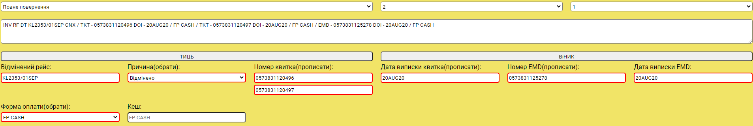

2 Повне, автер інвол
Теж заповняємо поля, формується строка для РА
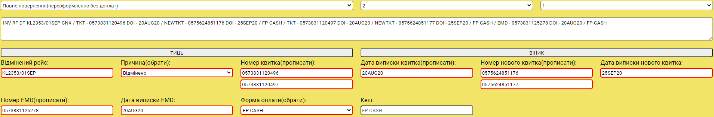

3 Повне, автер інвол, винятки Алтея, фаєрлоджик
Заповнюємо всі поля, всятавляємо повністю квиток з алтеї, для фаєрлоджику поки не реалізовано(хоча квиток фаєрлоджику можна відкрити в Ама/сейбрі)
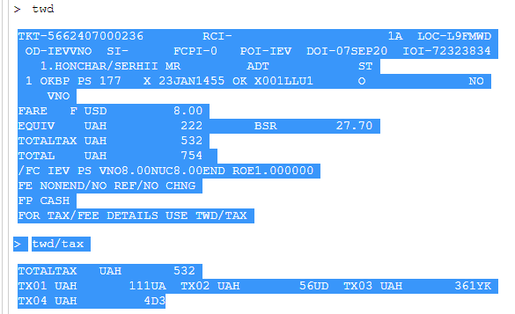
Тиснемо “ТИЦЬ” і отримуємо всю інфу з квитка в строку “Розрахунки”
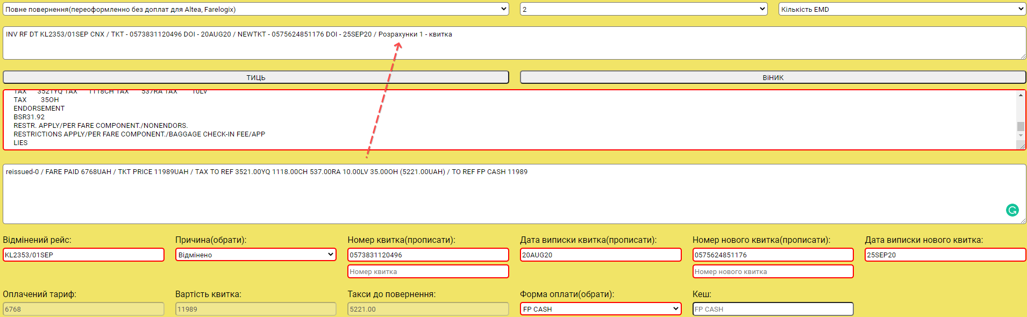

вставляємо строку з розрахунків в строку РА де написано “Розрахунки № - квитка” і отримуємо готову строку для РА
INV RF DT KL2353/01SEP CNX / TKT - 0573831120496 DOI - 20AUG20 / NEWTKT - 0575624851176 DOI - 25SEP20 / reissued-0 / FARE PAID 6768UAH / TKT PRICE 11989UAH / TAX TO REF 3521.00YQ 1118.00CH 537.00RA 10.00LV 35.00OH (5221.00UAH) / TO REF FP CASH 11989

4 Повне повернення (автревол) (на разі в тестовому режимі, і вираховує тільки такси, доплати, штрафи і тотал такс до повернення) СЕЙБР! Достатньо вставити оригінальний квиток відкривши його через WETR/WTDB і новий через WTDB
Оригінальний
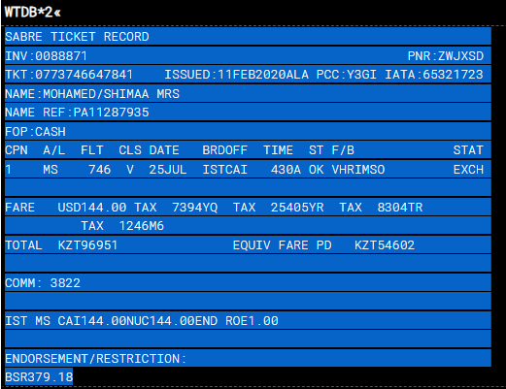

Новий
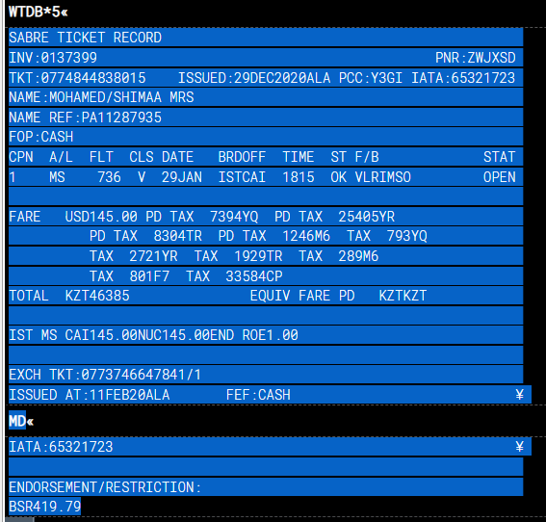

Такси відобразяться в строці “Розрахунки”
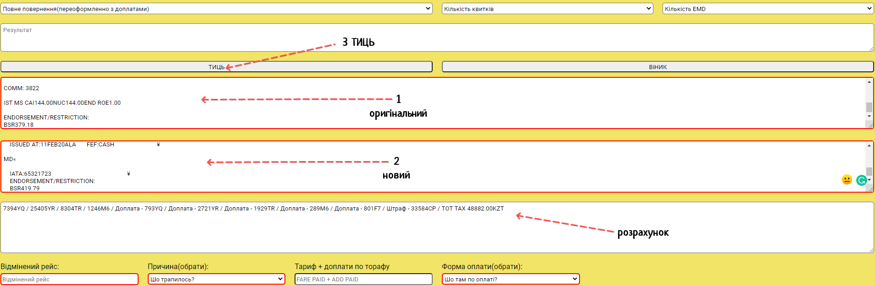

4 Частково використанний
Копіюємо і вставляємо у відповідні поля, повністю квиток з таксами(Сейбр/Ама/Алтея)
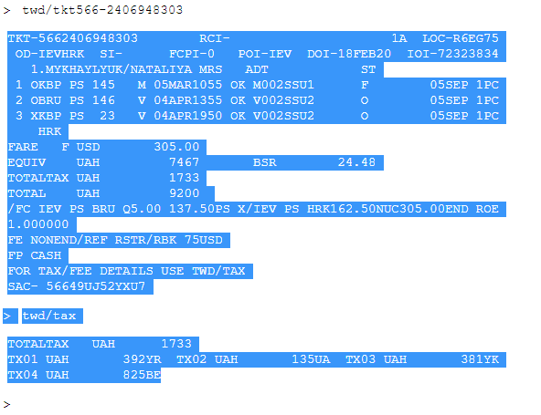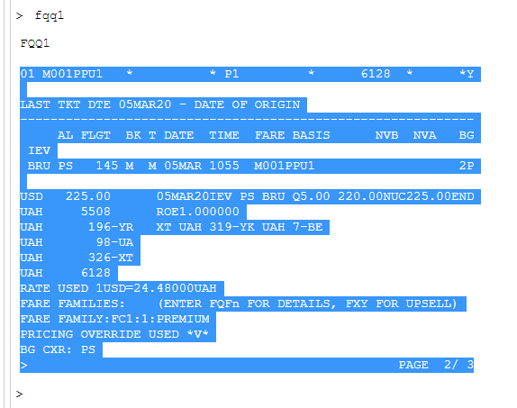

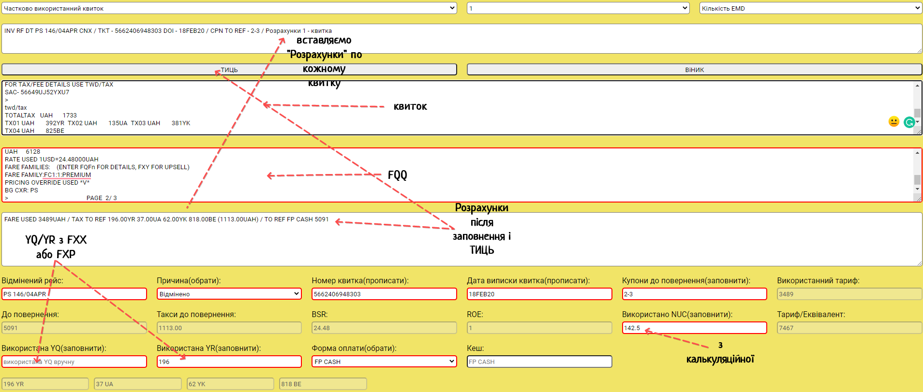

Додані парсери для ківі/глорі/флайарістан
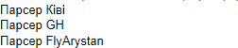

З ківі можуть бути трабли, якщо пишіть в ПП детальніше напишу що і як якщо буде некоректно спрацьовувати копіюємо по черзі всі сегменти з ківі ось так
